МІНІСТЕРСТВО НАУКИ І ОСВІТИ УКРАЇНИ

КОЛОМИЙСЬКИЙ ПОЛІТЕХНІЧНИЙ КОЛЕДЖ

НАЦІОНАЛЬНОГО УНІВЕРСИТЕТУ «ЛЬВІВСЬКА ПОЛІТЕХНІКА»

**Практична робота №1**

Виконав студент групи П-31

Мотрунич Владислав Іванович

Коломия 2018

**Теорія**

Класи в С++ - це абстракція, яка описує методи та властивості ще неіснуючих обєктів

Обєкти - це конкретне уявлення абстракції, що має свої властивості і методи

Створені обєкти на основі одного класу називаються екземплярами цього класу

ці обєкти можуть мати різну поведінку властивості але все одно будуть обєктами одного класу

Конструктори – це методи класу , які не мають конкретного типу повернення , але повертають адресу на створений об’єкт.

Модифікатори доступу – це такі ключові слова , які керують доступом до поля з різних місць програми.

Створити клас Human у якого є такі поля як Age i Height а також він повинен вміти казати “hello my friend”. Зробити так , щоб поля не можна було змінити, але можна було зчитати.

1. #include "stdafx.h"
2. #include <iostream>
3. #include <conio.h>
4. using namespace std;
5. class Human
6. {
7. int Age = 17,
8. Height = 167;
9. public:
10. int getA()
11. {
12. return Age;
13. }
14. int getH()
15. {
16. return Height;
17. }
18. void SayHello()
19. {
20. cout << "hello my friend" << endl;
21. }
23. };
24. int main()
25. {
26. Human Vityok;
27. cout << "age of this Human is = " << Vityok.getA() << endl;
28. cout << "Height of this Human is = " << Vityok.getH() << endl;
29. cout << "He says ";
30. Vityok.SayHello();
31. _getch();
32. return 0;
33. }

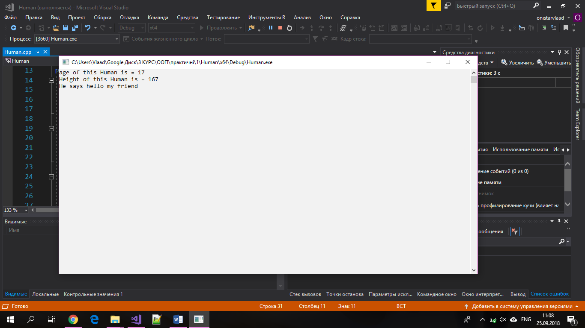

2) Створити клас matches, який може горіти і має поле Count і при створенні об’єкта якого в Count добавляється 1.Count не можна змінювати але можна зчитувати

1. #include "stdafx.h"
2. #include <iostream>
3. #include <conio.h>
4. using namespace std;
5. class Matches
6. {
7. static int Count;
8. public:
10. static int getC()
11. {
12. return Count;
13. }
14. void Fire()
15. {
16. cout << "pshhhhhhhhhh im on fire" << endl;
17. }
18. Matches()
19. {
20. Count++;
21. }
22. };
23. int Matches::Count = 0;
24. int main()
25. {
26. Matches Pavel;
27. cout << "Count of matches = " << Pavel.getC() << endl;
28. Matches Vasya;
29. cout << "Count of matches = " << Vasya.getC() << endl;
30. Vasya.Fire();
31. _getch();
32. return 0;
33. }

